ฉงชิ่ง ทริปนี้ชิ่งไม่ได้แล้ววว
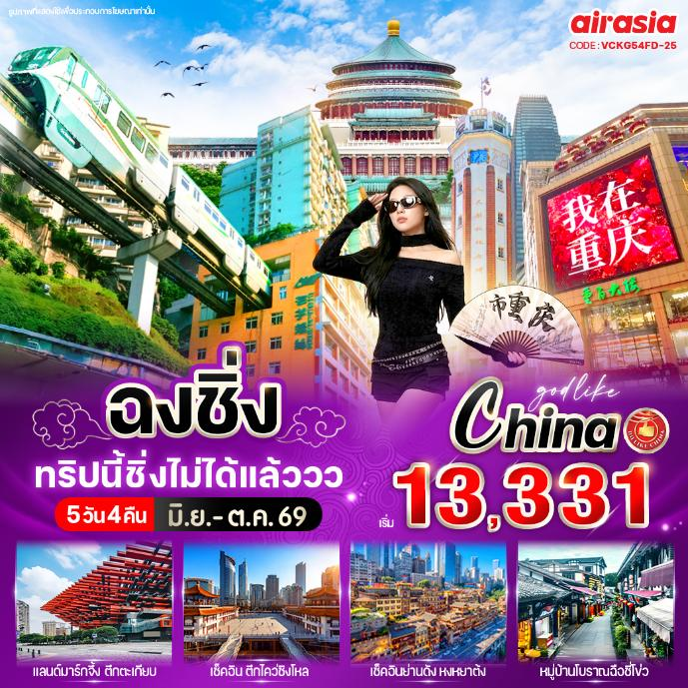
บินตรง!! โดยสายการบิน THAI AIR ASIA (FD) 5วัน 4คืน

วันที่ | โปรแกรมทัวร์ | อาหาร |  |  | โรงแรม
วันที่ | โปรแกรมทัวร์ | เช้า | เที่ยง | เย็น | โรงแรม
1 | สนามบินดอนเมือง – สนามบิน ฉงชิ่ง เจียงเป่ย – ถ่ายรูปรถไฟทะลุกตึก – Raffles City Chongqing - ถนนคนเดินเจี่ยฟางเป่ย |  |  |  | โรงแรมมาตรฐานจีน  3 ดาว หรือเทียบเท่า
2 | FREE DAY  Option : อุทยานแห่งชาติหลุมฟ้า  Option : CITY TOUR |  |  |  | โรงแรมมาตรฐานจีน  3 ดาว หรือเทียบเท่า
3 | วัดหลัวฮั่น - ร้านยาจีน - ถ่ายรูปด้านหน้ามหาศาลาประชาคม - หมู่บ้านโบราณฉือชี่โข่ว – กวนอิมเฉียว |  |  |  | โรงแรมมาตรฐานจีน  3 ดาว หรือเทียบเท่า
4 | ร้านยางพารา – ตึกไคว่ชิงโหล - ถ่ายรูปด้านหน้าตึกตะเกียบ - ร้านหยก – เมืองเก่าฉือปาที - หงหยาต้ง  Option: ล่องเรือแม่น้ำเหลียงเจียง + ตึกเวิลด์เทรดเซ็นเตอร์ ฉงชิ่ง ชั้น 131 |  |  |  | โรงแรมมาตรฐานจีน  3 ดาว หรือเทียบเท่า
5 | สนามบินฉงชิ่ง เจียงเป่ย – สนามบินดอนเมือง

*เที่ยวบินเดินทาง และเวลาอาจมีการเปลี่ยนแปลงกรุณาสอบถามเที่ยวบินคอนเฟิร์มจากเจ้าหน้าที่ก่อนทุกครั้ง
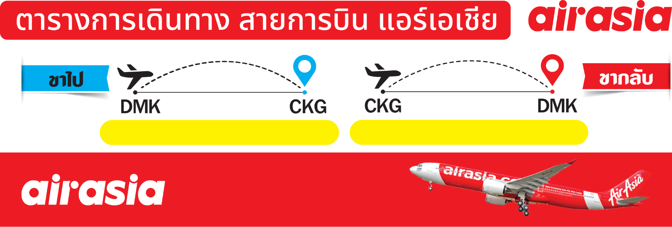
FD 556 06.00 – 10.10
FD 557 11.10 – 13.20

อัตราค่าบริการ
วันเดินทาง | ราคาทัวร์/ท่าน  (ผู้ใหญ่-เด็ก 2 ปีขึ้นไป)  พักห้องละ 2 ท่าน | จอยแลยด์ ไม่รวมค่าตั๋วเครื่องบิน ไป-กลับ | ราคา  ห้องพักท่านเดียว  (เพิ่ม)
09 – 13 กัยยายน 2569 | 13,888 | 8,888 | 4,500
10 – 14 กันยายน 2569 | 13,331 | 8,331 | 4,500
11 – 15 กันยายน 2569 | 13,999 | 8,999 | 4,500
12 – 16 กันยายน 2569 | 13,999 | 8,999 | 4,500
16 – 20 กันยายน 2569 | 13,888 | 8,888 | 4,500
17 – 21 กันยายน 2569 | 13,888 | 8,888 | 4,500
18 – 22 กันยายน 2569 | 13,999 | 8,999 | 4,500
19 – 23 กันยายน 2569 | 13,999 | 8,999 | 4,500
14 – 18 ตุลาคม 2569 | 15,999 | 10,999 | 4,500
21 – 25 ตุลาคม 2569  วันปิยมหาราช | 16,888 | 11,888 | 4,500
22 – 26 ตุลาคม 2569  วันปิยะมหาราช | 16,888 | 11,888 | 4,500

**จอยแลนด์ (ไม่รวมตั๋วเครื่องบิน ไป-กลับ) หากลูกค้าต้องการจอยแลนด์ กรุณาสอบถามราคาและสถานะกรุ๊ปก่อนทำการจอง**

สำหรับลูกค้าจอยแลนด์ ลูกค้าต้องเดินทางตามโปรแกรมพร้อมคณะใหญ่ หากเกิดเหตุการณ์ที่คณะใหญ่ไม่สามารถเดินทางได้ หรือเดินทางล่าช้า จากการเกิดสถานการณ์สุดวิสัย เช่น เกิดกรณีความล่าช้าจากสายการบิน, สายการบินยกเลิกเที่ยวบิน, การประท้วง, การนัดหยุดงาน, การก่อจลาจล, โรคระบาด, ภัยธรรมชาติ, ภัยสงคราม, การบินน่านฟ้า และอุบัติเหตุต่างๆ รวมไปถึงเหตุการไม่คาดคิดซึ่งอยู่นอกเหนือความควบคุมของบริษัททางบริษัทขอสงวนสิทธิ์ไม่รับผิดชอบกรณี หากการเกิดค่าใช้จ่ายเพิ่มเติม

*** โรงแรมไม่มีห้องพักสำหรับ 3 ท่าน กรณีเดินทาง 3 ท่าน ต้องซื้อห้องพักเดี่ยวเพิ่ม ***
อัตราค่าบริการสำหรับเด็กอายุไม่เกิน 2 ปี ณ วันเดินทางกลับ (Infant) ท่านละ 8,000 บาท
ค่าทัวร์ไม่รวมค่าจ้างมัคคุเทศก์และคนขับรถท้องถิ่น ท่านละ 2,500 บาท
*** ชำระที่สนามบิน ณ จุดนัดพบ ก่อนออกเดินทาง ***
ในส่วนค่าทิปหัวหน้าทัวร์ ตามมาตรฐานการให้ทิป วันละ 100 บาท/ท่าน/วัน ทั้งนี้ขึ้นอยู่กับความพึงพอใจของท่าน*
ค่าบริการข้างต้นเฉพาะนักท่องเที่ยวถือพาสปอร์ตไทยเท่านั้น กรณีถือพาสปอร์ตต่างชาติชำระเพิ่ม 3,000 บาท*

วันแรก สนามบินดอนเมือง – สนามบิน ฉงชิ่ง เจียง เป่ย – ถ่ายรูป
รถไฟทะลุกตึก – Raffles City Chongqing - ถนนคนเดินเจี่ยฟางเป่ย
03.00 น. คณะพร้อมกันที่ สนามบินดอนเมือง อาคารผู้โดยสารระหว่างประเทศ ชั้น 3 เคาน์เตอร์ สายการบิน THAI AIR ASIA โดยมีเจ้าหน้าที่ของบริษัทฯคอยต้อนรับ และอำนวยความสะดวกด้านเอกสารการเดินทาง
06.05 น. ออกเดินทางสู่ เมืองฉงชิ่งโดย สายการบิน THAI AIR ASIA (FD) เที่ยวบินที่ FD 556 (ไม่มีอาหารบริการบนเครื่อง)
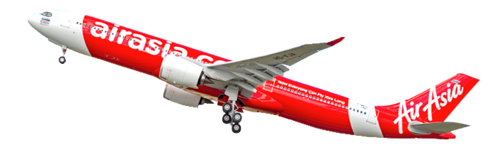

***เที่ยวบินหรือเวลาอาจมีการเปลี่ยนแปลง ทั้งนี้ขึ้นอยู่กับสายการบินเป็นผู้กำหนด***
ขอสงวนสิทธิ์ในการเลือกที่นั่งบนเครื่องบิน เนื่องจากเป็นตั๋วกรุ๊ป การจัดที่นั่งจะเป็นระบบ RANDOM ที่นั่งอาจจะไม่ได้นั่งติดกัน ทางบริษัทไม่สามารถเข้าไปแทรกแซงได้ ซึ่งเป็นไปตามเงื่อนไขของสายการบินเป็นผู้กำหนด
10.10 น. ถึง สนามบินฉงชิ่ง เจียงเป่ย (เวลาท้องถิ่นที่จีน เร็วกว่าประเทศไทย 1 ชั่วโมง กรุณาปรับเวลาของท่านเพื่อความสะดวกในการนัดหมาย) ผ่านพิธีการตรวจคนเข้าเมือง, ศุลกากรและรับสัมภาระเรียบร้อย
เที่ยง บริการอาหารกลางวัน ณ ภัตตาคาร
นำท่าน ถ่ายรูปรถไฟทะลุตึก รถไฟฟ้าของมหานครฉงชิ่ง ที่วิ่งผ่านสถานีหลีจื่อป้า (Liziba Station) ซึ่งทะลุตึก 19 ชั้น ที่เป็นอาคารที่พักอาศัยของประชาชน โดยสถานีหลีจื่อป้าใช้พื้นที่เพียงชั้น 6-8 ของตัวอาคารเท่านั้น รถไฟนี้ ออกแบบให้สามารถลดเสียงการทำงานด้วยอุปกรณ์ชนิดพิเศษ เสียงจะดังเท่าเครื่องล้างจาน หรือ ประมาณ 75.8 เดซิเบล เท่านั้น ที่นี่จึงถือว่าไม่เป็นมลพิษทางเสียง และไม่ถูกร้องเรียนหรือถูกสั่งรื้อถอน เป็นอีกแลนด์มาร์กสุดแปลกตาของเมืองฉงชิ่ง
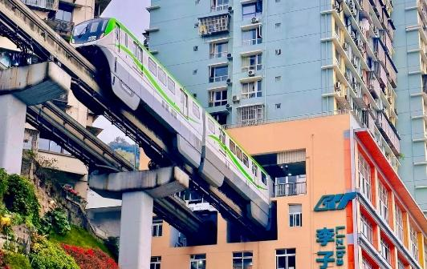

จากนั้นนำท่านไปยัง Raffles City Chongqing เป็นแลนด์มาร์กสถาปัตยกรรมสุดล้ำรูปทรงเรือใบยักษ์ ตั้งอยู่บริเวณเจาเทียนเหมิน (Chaotianmen) จุดบรรจบแม่น้ำแยงซีและเจียหลิง ในเขตหยูจง เมืองฉงชิ่ง ประเทศจีน เปิดให้บริการตั้งแต่ปี 2019 ประกอบด้วยตึกระฟ้า 8 หลัง โดยมีไฮไลท์คือสะพานลอยฟ้า "The Crystal" ยาว 300 เมตร ที่เชื่อม 4 ตึกเข้าด้วยกันบนระดับความสูง 250 เมตร
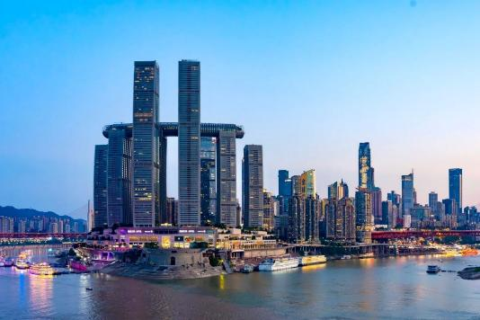

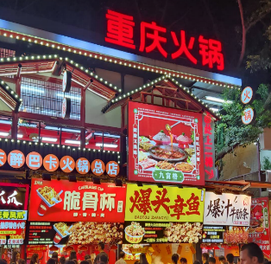
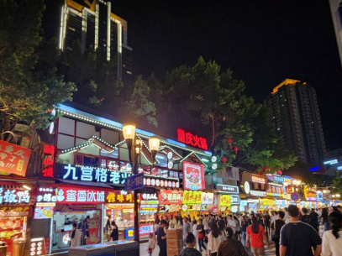
จากนั้นนำท่านช้อปปิ้ง ถนนคนเดินเจียฟางเป่ย ที่นี่เรียกได้ว่าเป็นใจกลางเมืองที่มีแหล่งธุรกิจต่างๆ ซึ่งรวมไปด้วยทั้งตึกสูง แหล่งรวมแบรนด์เนมชื่อดังต่างๆ ที่ใครมาเมืองฉงชิ่งแล้วนั้น จะต้องมาเดินเที่ยวที่นี่ เจียฟางเป่ยเป็นจัตุรัสที่ให้ผู้คนสามารถมาเดินท่องเที่ยว เนื่องจากตั้งอยู่เกือบใจกลางของเมืองฉงชิ่ง เลยทำให้ที่แห่งนี้กลายเป็นแหล่งรวมทุกอย่างอยู่ในที่เดียว

ค่ำ อิสระอาหารค่ำตามอัธยาศัย
ได้เวลาสมควรนำท่านเดินทางเข้าสู่ที่พัก
ที่พัก โรงแรมมาตรฐานประเทศจีน 3 ดาว หรือเทียบเท่า

วันที่สอง Free Day
Option : อุทยานแห่งชาติหลุมฟ้า
Option : CITY TOUR

เช้า บริการอาหารเช้า ณ ห้องอาหารของโรงแรม
Free Day อิสระท่องเที่ยว ตามอัธยาศัย (ไม่มีรถและไกด์บริการ)
Option 1 : อุทยานแห่งชาติหลุมฟ้า รวมบัตรเข้าชม+รถรับส่งภายใน รวมอาหารกลางวัน ราคาท่านละประมาณ 780 หยวน/ท่าน ราคาอาจมีการเปลี่ยนแปลง เช็คราคากับหัวหน้าทัวร์อีกครั้ง (คอนเฟิร์ม 10 ท่านขึ้นไป)
สำหรับท่านที่ซื้อ Option Tour อุทยานแห่งชาติหลุมฟ้า
นำท่านไปยัง อุทยานแห่งชาติหลุมฟ้า หรือ เทียนเชิงซ่านเฉียว ตั้งอยู่ที่เมืองอู่หลง นครฉงชิ่ง ประเทศจีน เป็นมรดกโลกทางธรรมชาติที่มีความสวยงามระดับ 5A ที่เกิดจากการยุบตัวของเปลือกโลกจนเกิดเป็นหลุมขนาดใหญ่และมีสะพานหินธรรมชาติ 3 สะพาน ได้แก่ สะพานเทียนหลง (มังกรฟ้า) สะพานชิงหลง (มังกรเขียว) และสะพานเฮยหลง (มังกรดำ) ภายในอุทยานยังมีสถานที่ท่องเที่ยวที่น่าสนใจ เช่น โรงเตี๊ยมโบราณสมัยราชวงศ์ถัง และทางเดินกระจก
จุดเด่น: สะพานหินธรรมชาติ 3 แห่ง: สะพานเทียนหลง, สะพานชิงหลง, สะพานเฮยหลง ซึ่งเป็นกลุ่มสะพานหินที่ใหญ่ที่สุดในเอเชีย
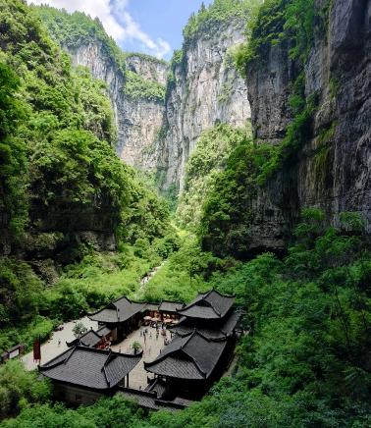
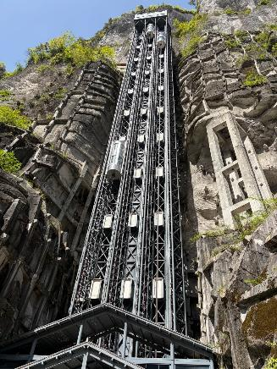
โรงเตี๊ยมโบราณ: อาคารที่สร้างขึ้นใหม่ตามแบบเดิมที่เคยเป็นจุดแวะพักของนักเดินทางสมัยราชวงศ์ถัง

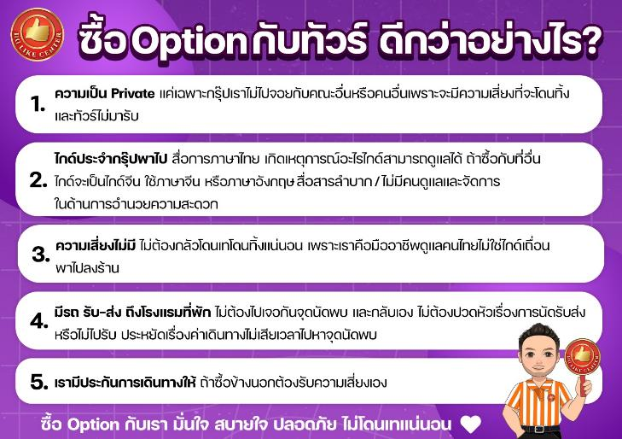

Option 2 : CITY TOUR ชมแพนด้า, ช้อปปิ้ง POP MART , THE RING SHOPPING MALL ถนนคนเดินหลงเหมินฮ่าว , โชว์กายกรรม รวมอาหารกลางวัน และ เย็น ราคาท่านละประมาณ 780 หยวน/ท่าน ราคาอาจมีการเปลี่ยนแปลง เช็คราคากับหัวหน้าทัวร์อีกครั้ง (คอนเฟิร์ม 15 ท่านขึ้นไป)

สำหรับท่านที่ซื้อ Option Tour CITY TOUR
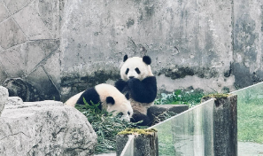
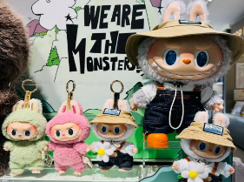
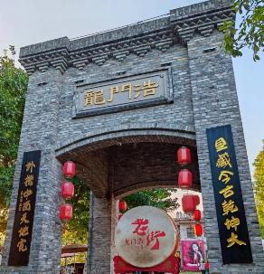
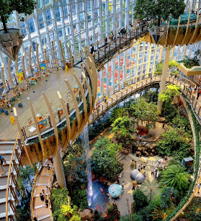
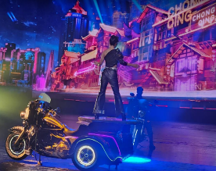
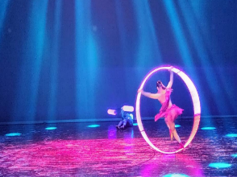
นำท่านเที่ยวในเมืองฉงชิ่ง เริ่มต้นกันที่ พาไปชมหมีแพนด้า เขาว่าน่ารัก ซึ่งเป็นสัวต์ประจำชาติจีน จากนั้นนำท่านไปช้อปปิ้ง POP MART และนำท่านไปช้อปปิ้งต่อกันที่ The ring shopping mall ซึ่งห้าง The ring นี้ เป็นห้างสรรพสินค้าที่โดดเด่นด้วยการออกแบบให้มีสวนพฤกษศาสตร์ในร่มขนาดใหญ่ มีน้ำตกในร่มสูงกว่า 20 เมตร และมีต้นไม้กว่า 300 สายพันธุ์ นอกจากนี้ยังมีสถาปัตยกรรมภายนอกที่สวยงามเหมาะแก่การถ่ายรูป มุมยอดนิยมคือโดมสีขาวด้านหน้าห้าง ภายในห้างมีร้านค้าแบรนด์เนม ร้านอาหาร คาเฟ่ และโซนไลฟ์สไตล์ จากนั้นนำท่านไปสัมผัสบรรยากาศของ ถนนโบราณหลงเหมินฮ่าว เป็นถนนโบราณทางประวัติศาสตร์และวัฒนธรรมที่ได้รับการอนุรักษ์ไว้อย่างดีที่สุดและใหญ่ที่สุดในเมืองหลักของฉงชิ่ง อยู่ติดกับสะพานตงสุ่ยเหมิน ด้านหน้าเป็นแม่น้ำแยงซี ด้านหลังเป็นเขาหนานซาน มองเห็นวิวแม่น้ำแบบพาโนรามา ปิดท้ายของโปรแกรม CITY TOUR ด้วยการพาไปชม กายกรรมระดับนานาชาติ เป็นการแสดงกายกรรมและแสงสีเสียง โดยมีจุดเด่นที่โปรดักชั่นสุดล้ำ เช่น การหมุนของที่นั่ง, การบินของนักแสดง และเทคนิคแสงสีเสียงตระการตา การแสดงนี้ผสมผสานการเต้นรำ ยิมนาสติก และดนตรีพื้นเมืองเข้าด้วยกัน และมีการปรับปรุงเวอร์ชั่นใหม่ให้เป็นธีมไซเบอร์พังก์
ที่พัก โรงแรมมาตรฐานประเทศจีน 3 ดาว หรือเทียบเท่า

วันที่สาม วัดหลัวฮั่น - ร้านยาจีน - ถ่ายรูปด้านหน้ามหาศาลาประชาคม - หมู่บ้านโบราณฉือชี่โข่ว – กวนอิมเฉียว

เช้า บริการอาหารเช้า ณ ห้องอาหารของโรงแรม
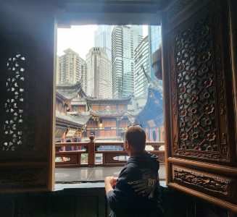
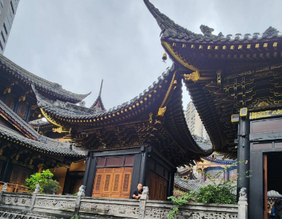
นำท่านต่อไปยัง วัดหลัวฮั่น (Luohan Temple) เป็นวัดพุทธโบราณอายุกว่าพันปีที่ตั้งอยู่ใจกลางเมืองฉงชิ่ง ประเทศจีน นอกจากจะเป็นสถานที่ศักดิ์สิทธิ์ที่ผู้คนนิยมไปขอพรเรื่องความรัก โชคลาภ การงาน และสุขภาพแล้ว ยังเป็นแลนด์มาร์กยอดนิยมสำหรับนักท่องเที่ยวที่ชื่นชอบสถาปัตยกรรมจีน และมีจุดถ่ายรูปสวยงามมากมาย มีมุมที่มองเห็นตึกสูงที่อยู่รอบๆ วัด ซึ่งเป็นภาพที่สะท้อนความขัดแย้งระหว่างความเก่าแก่กับความทันสมัยได้อย่างลงตัวไฮไลต์และจุดเด่นของวัดหลัวฮั่นคือ พระพุทธรูปมีพระพุทธรูปหินแกะสลักจากสมัยราชวงศ์ซ่งมากกว่า 400 องค์, พระพุทธไสยาสน์, และรูปปั้นพระอรหันต์ 500 องค์ ซึ่งมีความเป็นเอกลักษณ์และมีใบหน้าที่แตกต่างกัน และ นอกจากนี้ ฝั่งตรงข้ามของวัด เป็นตลาด whole sale ขนาดใหญ่ เป็นตลาดขายส่งของจีนมีคุณภาพ อีกแห่งหนึ่ง

นำท่านสู่ ร้านยาจีน ที่มียาจีนที่มีคุณภาพ และขึ้นชื่อ รวมถึงบัวหิมะที่ขึ้นชื่อของ จีนด้วย (ใช้เวลา
ประมาณ 60-90 นาที)

เที่ยง บริการอาหารกลางวัน ณ ภัตตาคาร
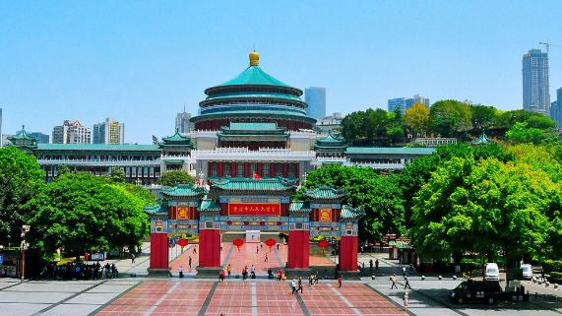
จากนั้นนำท่านถ่ายรูปด้านหน้า มหาศาลาประชาคม หรือ ต้าลี่ถัง อาคารขนาดใหญ่ทรงชิโน-โซเวียต (Sino-Soviet) ที่สร้างขึ้นในสมัยยุคคอมมิวนิสต์ ใช้สำหรับเป็นที่ประชุมผู้แทนราษฎรและเป็นโรงละครสำหรับประชาชน เป็นสัญลักษณ์สำคัญของเมืองฉงชิ่ง เป็นอาคารสถาปัตยกรรมแบบจีนผสมผสานตะวันตกที่โดดเด่น ใช้เป็นทั้งที่ประชุมสภาผู้แทนราษฎรและโรงละครสำหรับประชาชน สามารถจุคนได้มากกว่า 4,000 คน และมักเป็นสถานที่จัดงานสำคัญต่างๆ

นำท่านไปยัง เมืองโบราณฉือชี่โข่ว เป็นสถานที่ท่องเที่ยวเก่าแก่ที่ตั้งอยู่ในนครฉงชิ่ง ประเทศจีนเป็นเมืองโบราณที่ตั้งอยู่ริมฝั่งแม่น้ำเจียหลิงทางฝั่งตะวันตกของนครฉงชิ่ง เคยเป็นเมืองท่าการค้าที่สำคัญในอดีต ปัจจุบันได้กลายเป็นหมู่บ้านอนุรักษ์ทางวัฒนธรรมที่ผสมผสานความเก่าแก่กับความทันสมัยได้อย่างลงตัว ที่นี่มีสถาปัตยกรรมโบราณ ร้านค้าขายของกิน ของฝาก และร้านน้ำชามากมาย นอกจากนี้ยังมีกิจกรรมและบรรยากาศที่น่าสนใจให้เที่ยวชม เช่น การเดินเล่นตามซอกซอยที่ปูด้วยหิน และการชมการแสดงศิลปะท้องถิ่น

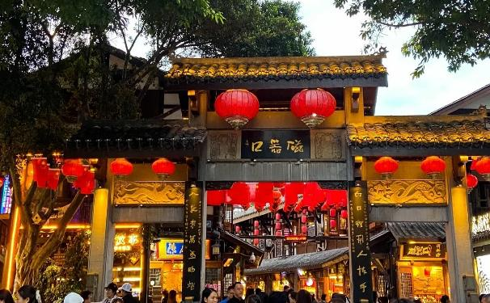
จากนั้นนำท่านไปยัง กวนอิมเฉียว (Guanyinqiao) เป็นย่านการค้าและถนนคนเดินที่มีชื่อเสียง
ที่สุดแห่งหนึ่งในเขตเจียงเป่ย เมืองฉงชิ่ง ประเทศจีน เป็นแหล่งรวมห้างสรรพสินค้า ร้านอาหาร
แฟชั่น และจุดถ่ายรูปยอดฮิต (เช็คอิน) สำหรับวัยรุ่นจีน โดยเฉพาะป้าย "ฉันอยู่ที่ฉงชิ่ง" (我在
重庆) ที่เป็นแลนด์มาร์คสำคัญ
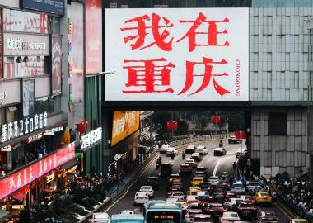
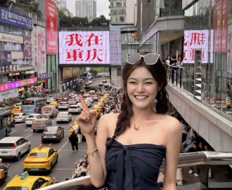

ค่ำ อิสระอาหารค่ำตามอัธยาศัย
ได้เวลาสมควรนำท่านเดินทางเข้าสู่ที่พัก
ที่พัก โรงแรมมาตรฐานประเทศจีน 3 ดาว หรือเทียบเท่า

วันที่สี่ ร้านยางพารา – ตึกไคว่ชิงโหล - ถ่ายรูปด้านหน้าตึกตะเกียบ - ร้านหยก – เมืองเก่าฉือปาที - หงหยาต้ง
Option: ล่องเรือแม่น้ำเหลียงเจียง + ตึกเวิลด์เทรดเซ็นเตอร์ ฉงชิ่ง ชั้น 131

เช้า บริการอาหารเช้า ณ ห้องอาหารของโรงแรม
จากนั้นนำท่าน ชมร้านยางพารา ให้ท่านได้ทดลองและชมการสาธิต การนำยางพารามาทำวัสดุต่างๆ เช่นที่นอน หมอน ที่มีคุณภาพให้ท่านได้เลือกซื้อหรือทดลองใช้ ณ ศูนย์แห่งนี้ (ใช้เวลาประมาณ 60 - 90 นาที)
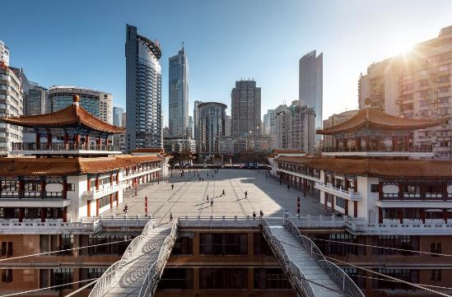
นำท่านไปยัง ตึกไคว่ชิงโหล (Kuixinglou) ที่มีสะพานเชื่อมตึกที่ข้ามจากชั้นที่ 1 สู่ชั้นที่ 22 นับว่าเป็นความล้ำสมัยของสถาปัตยกรรมที่มีความโดดเด่นของเมืองฉงชิ่ง ที่สามารถจัดสรรพื้นที่ให้เพียงพอต่อการพักอาศัยของชุมชนเมือง เดินทางข้ามสะพานเพื่อไปยังอีกตึกได้อย่างสะดวกสบาย สถาปัตยกรรมที่เป็นเอกลักษณ์: เป็นส่วนหนึ่งของฉงชิ่งที่ถูกสร้างบนพื้นที่ลาดเชิงเขา ทำให้เกิดความซับซ้อนทางสถาปัตยกรรม
จากนั้นนำท่านเดินทางไป ถ่ายรูปด้านหน้าตึกตะเกียบ หนึ่งในสัญลักษณ์ของเมืองฉงชิ่ง ตึกนี้มี
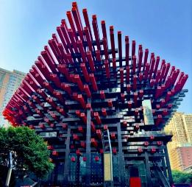
ชื่อเรียกว่า ฉงชิ่งกั๋วไท้อาร์ตเซ็นเตอร์ (Chongqing Guotai Arts Center) ศูนย์จัดแสดงงานศิลปะแห่งนี้เป็นสิ่งก่อสร้างอันมีเอกลักษณ์ที่ตั้งอยู่ในนครฉงชิ่ง ทางตะวันตกเฉียงใต้ของประเทศจีน อาคารนี้ถูกออกแบบให้มีรูปร่างคล้ายกอง "ตะเกียบยักษ์" สีดำและแดงที่วางซ้อนกันเป็นชั้นๆ ที่ส่วนปลายของตะเกียบสีแดง จะมีตัวอักษรจีนคำว่า "กั๋ว" (国) ประทับอยู่ ซึ่งมีความหมายถึงชาติหรือประเทศ สื่อถึงความเป็นอันหนึ่งอันเดียวกันและความภาคภูมิใจในชาติ ส่วนที่ปลายตะเกียบสีดำ จะมีอักษรจีนคำว่า "ไท้" (泰) ประทับอยู่ ซึ่งหมายถึงความเงียบสงบหรือความอุดมสมบูรณ์ แสดงถึงความสงบและความเจริญรุ่งเรือง
เที่ยง บริการอาหารกลางวัน ณ ภัตตาคาร
นำท่าน ชมร้านหยก ที่มีความสวยงาม ให้ท่านได้เลือกชมเลือกซื้อสวมใส่เครื่องประดับได้ (ใช้เวลาประมาณ 60 - 90 นาที)
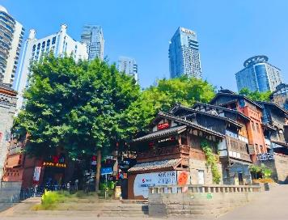
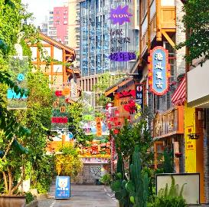
จากนั้นนำท่านไปยัง เมืองเก่าฉือปาที เป็นอีกหนึ่งถนนคนเดินในเมืองฉงชิ่ง ที่นี่เคยเป็นเส้นทางหลักที่เชื่อมระหว่างเมืองชั้นบนและเมืองชั้นล่าง โดยมีบันไดหินทอดยาวผ่านย่านเก่าแก่ ถือเป็นศูนย์กลางทางการค้า การคมนาคม ขนส่งสินค้า ที่ได้รับการพัฒนาใหม่และยังคงรักษาความเป็นเมืองเก่าเอาไว้ ในปัจจุบันจึงกลายเป็นถนนคนเดิน ที่มีอาหาร น้ำ ขนม local ของเมืองฉงชิ่ง ร้านคาเฟ่ชิคๆ และร้านของฝากมากมาย

จากนั้นนำท่านไปยัง หงหยาต้ง (Hongyadong) ตั้งอยู่ริมฝั่งแม่น้ำเจียหลิงที่นครฉงชิ่ง ทางภาคตะวันตกเฉียงใต้ของประเทศจีน เป็นคอมเพล็กซ์มอลล์ขนาดใหญ่สร้างติดกับหน้าผา ที่เต็มไปด้วยร้านค้า ร้านอาหาร ร้านขายสินค้าที่ระลึกมากมาย หงหยาต้งมีความโดดเด่นทางด้านสถาปัตยกรรมที่ตกแต่งในรูปแบบจีนโบราณ ประกอบไปด้วย อาคารแบบจีน ถ้ำ ภูเขา น้ำตก ศาลา ทางเดิน สะพาน จุดชมวิว อีกทั้งที่นี่ยังถือเป็นจุดนัดพบยามค่ำคืนของชาวเมืองฉงชิ่ง เป็นจุดชมวิวทิวทัศน์ของแม่น้ำเจียหลิง และยังเป็นอีกหนึ่งสัญลักษณ์ของเมือง ที่นักท่องเที่ยวไม่ควรพลาดที่จะแวะมาเดินเล่นและถ่ายรูปเก็บไว้เป็นที่ระลึก
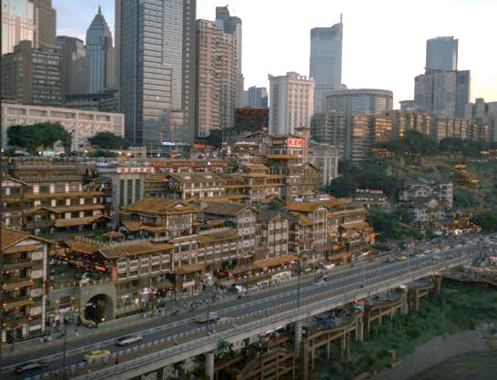

Option 3 ล่องเรือแม่น้ำเหลียงเจียง + ตึกเวิลด์เทรดเซ็นเตอร์ ฉงชิ่ง ชั้น 131 ราคาท่าน
ประมาณ 380 หยวน / ท่าน ราคาอาจมีการเปลี่ยนแปลง เช็คราคากับหัวหน้าทัวร์อีกครั้ง (คอนเฟิร์ม 15 ท่านขึ้นไป)
สำหรับท่านที่ซื้อ Option Tour ล่องเรือแม่น้ำเหลียงเจียง + ตึกเวิลด์เทรดเซ็นเตอร์ ฉงชิ่งชั้น 131
ให้ท่านได้สัมผัสประสบการณ์ล่องเรือ ชมวิวไฟสุดอลังการของย่านหงหยาต้ง land mark ที่ขึ้นชื่อของเมืองฉงชิ่ง และชมความงามของสะพานเฉียนซีเหมิน เป็นสะพานแขวนสีแดงในเมืองฉงชิ่ง ทอดข้ามแม่น้ำเจียหลิง เชื่อมต่อเขตหยูจงและเขตเจียงเป่ย เป็นเส้นทางคมนาคมที่สำคัญสำหรับรถยนต์ (ชั้นบน) และรถไฟใต้ดินสาย 6 (ชั้นล่าง) และเป็นจุดชมวิวที่นิยม โดยเฉพาะยามค่ำคืนเมื่อเปิดไฟ ท่านจะได้เห็นวิวอีกมุมหนึ่ง ที่ไม่ควรพลาดเป็นอย่างยิ่ง นอกจากนั้น ยังพาไปท่านชมวิวตอนกลางคืน แบบพาโนรามาของมหานครฉงชิ่ง 360 องศา ที่ตึกเวิลด์เทรดเซ็นเตอร์ ชั้น 131
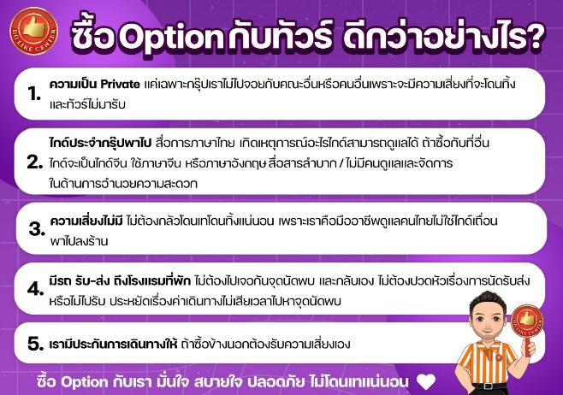
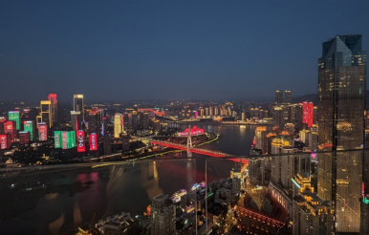
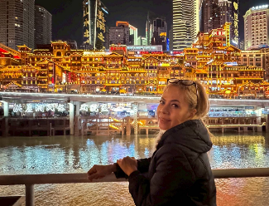

ค่ำ อิสระอาหารค่ำ
หลังรับประทานอาหาร นำท่านเดินทางเข้าสู่ที่พัก
ที่พัก โรงแรมมาตรฐานประเทศจีน 3 ดาว หรือเทียบเท่า

วันที่ห้า สนามบินฉงชิ่ง เจียงเป่ย – สนามบินดอนเมือง
เช้า บริการอาหารเช้า ณ ห้องอาหารของโรงแรม
ได้เวลาอันสมควรนำท่านเดินทางสู่ สนามบินนานาชาติฉงชิ่ง เจียงเป่ย
11.20 น. เดินทางกลับสู่กรุงเทพฯ โดยสายการบิน THAI AIR ASIA (FD) เที่ยวบินที่ FD 557 (ไม่มีอาหารบริการบนเครื่อง)
13.20 น. เดินทางถึง สนามบินดอนเมือง โดยสวัสดิภาพและความประทับใจ........



เที่ยวบิน/ที่นั่งบนเครื่องบิน (สายการบินเป็นผู้กำหนด)
โรงแรม เมนูอาหาร และโปรแกรมการเดินทางอาจมีการสลับสับเปลี่ยน หรือเปลี่ยนแปลงได้ตามความเหมาะสม
โดยมิต้องแจ้งให้ทราบล่วงหน้า อันเนื่องมาจากเหตุการณ์ต่างๆ ที่อาจเกิดขึ้นจากเหตุสุดวิสัย
เช่น เหตุการณ์ทางธรรมชาติ การเมือง สภาพอากาศไม่เอื้ออำนวย รวมไปถึงสถานะห้องพักของแต่ละโรงแรม
ทั้งนี้ทางบริษัทจะคำนึงถึงความปลอดภัยและผลประโยชน์ของผู้เดินทางเป็นสำคัญ
โดยมีตัวแทนบริษัท (มัคคุเทศก์,หัวหน้าทัวร์,คนขับรถของแต่ละสถานที่) เป็นผู้บริหารเวลาปรับเปลี่ยนตามความเหมาะสม
และหากลูกค้าท่านใดจะมีการจองตั๋วเครื่องบินภายในประเทศ รถโดยสารภายในประเทศ หรือรถไฟ
กรุณาแจ้งและสอบถามกับเจ้าหน้าที่ของบริษัททราบ ก่อนจองทุกครั้ง
ไม่เช่นนั้นบริษัทขอสงวนสิทธิ์ในการรับผิดชอบทุกกรณีหากมีการเปลี่ยนแปลงใดๆ
***หนังสือเดินทางจะต้องเหลืออายุการใช้งานมากกว่า 6 เดือน***

อัตราค่าบริการนี้รวม
ค่าตั๋วเครื่องบิน ไป-กลับ ชั้นประหยัด พร้อมคณะ รวมค่าภาษีสนามบิน และค่าภาษีน้ำมัน
ค่าน้ำหนักกระเป๋าสัมภาระท่านละ ไม่เกิน 20 กิโลกรัม และถือขึ้นเครื่องไม่เกิน 7 กิโลกรัม
ค่ารถนำเที่ยวตามเส้นทางที่ระบุไว้ในโปรแกรมทัวร์ พร้อมคนขับรถ (กฎหมายไม่อนุญาตให้ขับรถเกิน 12 ช.ม./วัน)
โรงแรมที่พักตามระบุในรายการ หรือ เทียบเท่าในระดับเดียวกัน (ห้องละ 2 ท่าน) โรงแรมไม่มีห้องพักแบบ 3 ท่าน (TRIPLE ROOM) ทางบริษัทขอสงวนสิทธิ์ในการเรียกเก็บเงินค่าแยกห้องพักเดี่ยวเพิ่มเติม
ค่าอาหารและค่าเข้าชม ตามที่ระบุในรายการ
ค่าประกันอุบัติเหตุระหว่างเดินทาง วงเงินท่านละ 1,000,000 บาท (เงื่อนไขตามกรมธรรม์)

อัตราค่าบริการนี้ ไม่ รวม
- ค่าภาษีมูลค่าเพิ่ม 7% และภาษีหัก ณ ที่จ่าย 3%
- ค่าวีซ่า กรณีสถานฑูตมีการประกาศเก็บค่าวีซ่า
- ค่าธรรมเนียมน้ำมัน และภาษีสนามบิน ในกรณีที่สายการบินมีการปรับขึ้น
- ค่าใช้จ่ายส่วนตัวนอกเหนือจากรายการที่ระบุ เช่น ค่าทำหนังสือเดินทาง , ค่าโทรศัพท์ , ค่าอินเตอร์เน็ต , ค่าซักรีด , มินิบาร์ในห้องพัก , ค่ากระเป๋าเดินทางหากเกิดการชำรุดหรือของมีค่าที่สูญหายในระหว่างการเดินทาง , ค่ารักษาพยาบาล กรณีเกิดการเจ็บป่วยจากโรคประจำตัว รวมถึงค่าอาหารพิเศษนอกเหนือจากที่ทางทัวร์กำหนด หรือการรีเควสอาหารพิเศษต่างๆ เช่น อาหารเจ อาหารมังสวิรัติ อาหารอิสลาม อาหารทะเล เป็นต้น
- ค่าน้ำหนักกระเป๋าส่วนเกินจากที่ทางสายการบินกำหนด
- ค่าจ้างมัคคุเทศก์ท้องถิ่นและคนขับรถท้องถิ่น ท่านละ 2,500 บาท ชำระที่สนามบิน ณ วันเดินทาง
- ค่าทิปหัวหน้าทัวร์ (ตามมาตรฐานการให้ทิปวันละ 100 บาท/ท่าน/วัน)
**ทั้งนี้ไม่ได้เป็นการบังคับ ขึ้นอยู่กับความพึงพอใจของท่าน ในการบริการของหัวหน้าทัวร์**
ค่าพนักงานยกกระเป๋า ณ โรงแรมที่พัก (ทางบริษัทฯ ไม่ได้จัดให้แก่ท่านเนื่องจากป้องกันการสูญหายจากมิจฉาชีพที่แฝงตัวเข้ามาในโรงแรมที่พักและเพื่อความสะดวกรวดเร็วในการเข้าห้องพักสำหรับทุกท่าน)
ค่าตรวจ RT-PCR TEST (ถ้ามี)

เงื่อนไขโรงแรมที่พัก
- ห้องพักโดยปกติจะสามารถพักได้ห้องละ 2 ท่าน
- กรณีลูกค้าต้องการเข้าพัก 3 ท่าน (TRIPLE ROOM) ทางบริษัทขอสงวนสิทธิ์ในการเรียกเก็บเงินค่าแยกห้องพักเดี่ยวเพิ่มเติม สำหรับห้องพักเดี่ยว (พักท่านเดียว) ห้องอาจมีขนาดเล็ก และไม่สามารถระบุประเภทของเตียงได้ ขึ้นอยู่กับทางโรงแรมเป็นจัด
- โรงแรมที่พักส่วนใหญ่ ห้องพักจะมีขนาดเล็กกะทัดรัด ไม่มีอ่างอาบน้ำ ขึ้นอยู่กับการออกแบบของโรงแรมนั้นๆ แต่ละห้องอาจมีขนาดและการตกแต่งในลักษณะที่แตกต่างกัน
- โรงแรมจะมีการวางผังห้องพักแต่ละประเภทแตกต่างกัน จึงทำให้ห้องพักแต่ละประเภทนั้นไม่ได้อยู่ติดกันหรืออยู่คนละชั้น หากลูกค้าต้องการห้องติดกัน อาจจะไม่ได้ในรูปแบบห้องพักที่ท่านต้องการ
- กรณีห้องพัก ตามในเมืองที่ระบุไว้ในโปรแกรม มีเทศกาลวันหยุด หรืองานแฟร์ต่างๆ หรือมีการจัดงานประชุมนานาชาติ เป็นผลทำให้ห้องพักในเมืองนั้นเต็ม หรือไม่เพียงพอ ทางบริษัทฯขอสงวนสิทธิในการปรับเปลี่ยนหรือย้ายเมืองอื่นแทน

เงื่อนไขการให้บริการ
- ในการจองกรุณา ชำระมัดจำ 10,000 พร้อมหน้าพาสสปอร์ต ภายใน 2 วัน หากไม่ชำระตามที่บริษัทกำหนด ขออนุญาตตัดที่นั่งเพื่อให้ลูกค้าท่านอื่นที่รอที่นั่งอยู่โดยอัตโนมัติ และ ต้องชำระค่าทัวร์ส่วนที่เหลือก่อนเดินทางอย่างน้อย 35 วัน หากท่านไม่ชำระเงินหรือไม่ชำระเงินตามกำหนดให้ถือว่าท่านสละสิทธิในการเดินทางนั้น ๆ เมื่อท่านชำระเงินค่าทัวร์เรียบร้อยแล้ว ทางบริษัทฯถือว่าท่านยอมรับเงื่อนไขและข้อตกลงต่างๆที่ได้ระบุไว้ทั้งหมดนี้แล้ว
- เมื่อท่านออกเดินทางไปกับคณะแล้ว ท่านงดการใช้บริการรายการใดรายการหนึ่ง หรือไม่เดินทางพร้อมคณะถือว่าท่านสละสิทธิ์ ไม่อาจเรียกร้องค่าบริการ และเงินมัดจำคืน ไม่ว่ากรณีใดๆ ทั้งสิ้น
- กรณีที่กองตรวจคนเข้าเมืองทั้งที่กรุงเทพฯ และในต่างประเทศปฏิเสธมิให้เดินทางออก หรือเข้าประเทศที่ระบุในรายการเดินทาง บริษัทฯ ของสงวนสิทธิ์ที่จะไม่คืนค่าบริการไม่ว่ากรณีใดๆ ทั้งสิ้น

การยกเลิก
1. กรณีผู้เดินทางขอยกเลิกการเดินทาง
- ยกเลิกการเดินทางมากกว่า 31 วันก่อนเดินทางทุกกรณี เก็บค่าบริการ 3,000 บาท และค่าใช้จ่ายตามจริงที่เกิดขึ้น เช่น ค่าตั๋วเครื่องบิน ค่าโรงแรมที่พัก เป็นต้น
- ยกเลิกการเดินทางน้อยกว่า 30 วันก่อนเดินทางทุกกรณี เก็บค่าบริการทัวร์ 50 %
- ยกเลิกการเดินทางน้อยกว่า 15 วันก่อนเดินทางทุกกรณี เก็บค่าบริการทัวร์เต็มจำนวน
2. กรณีผู้เดินทางถูกปฏิเสธการเข้า-ออกประเทศ ขอสงวนสิทธิ์ในการไม่คืนเงินค่าทัวร์ทั้งหมด เนื่องด้วยการ
เข้า-ออกประเทศขึ้นอยู่กับดุลยพินิจของเจ้าหน้าที่ตรวจคนเข้าเมือง ทางบริษัทไม่สามารถเข้าไปแทรกแซง
ได้
3. เมื่อออกเดินทางแล้ว หากท่านไม่ใช้บริการรายการใดรายการหนึ่ง หรือไม่เดินทางพร้อมคณะ ถือว่าท่านสละสิทธิ์ไม่อาจเรียกร้องค่าบริการหรือเงินค่าทัวร์คืนได้
4. หากท่านยกเลิกไม่ว่ากรณีใดๆ จะต้องชำระค่าส่วนต่างกรณีที่กรุ๊ปออกเดินทางไม่ครบตามจำนวน (กรุณาสอบถามรายละเอียดเพิ่มเติม)
5. กรณีจองทัวร์เดินทางช่วง วันหยุดเทศกาล, วันหยุดนักขัตฤกษ์, วันหยุดยาวต่อเนื่อง หากท่านมีการยกเลิก ทางบริษัทฯขอสงวนสิทธิ์เก็บค่าทัวร์ทั้งหมด โดยไม่มีเงื่อนไขใดๆ ทั้งสิ้น

รายละเอียดเพิ่มเติม
หมายเหตุ : กรุณาอ่านศึกษารายละเอียดทั้งหมดก่อนทำการจอง เพื่อความถูกต้องและความเข้าใจตรงกันระหว่างลูกค้าและบริษัทฯ เมื่อท่านตกลงชำระเงินมัดจำหรือค่าทัวร์ทั้งหมดกับทางบริษัทฯแล้ว ทางบริษัทฯจะถือว่าท่านได้ยอมรับเงื่อนไขข้อตกลงต่างๆ ทั้งหมด
- บริษัทขอสงวนสิทธิ์ในการเลื่อน, ยกเลิกการเดินทาง หรือปรับราคาค่าบริการขึ้น ในกรณีที่มีผู้เดินทางน้อยกว่า 15 ท่าน
- เมื่อท่านตกลงชำระเงินมัดจำหรือทั้งหมด ไม่ว่าจะเป็นการชำระผ่านตัวแทนของบริษัทฯ หรือชำระโดยตรงกับทางบริษัทฯ ทางบริษัทฯ จะขอถือว่าท่านรับทราบและยอมรับในเงื่อนไขต่างๆที่บริษัทฯได้ระบุไว้ทั้งหมด
- เนื่องจากตั๋วเครื่องบินเป็นตั๋วกรุ๊ปราคาพิเศษ ในกรณีที่ท่านไม่สามารถเดินทางพร้อมคณะไม่ว่าด้วยเหตุผลใดก็ตาม ตั๋วเครื่องบินไม่สามารถ เลื่อนวันเดินทาง, เปลี่ยนแปลงเที่ยวบิน หรือคืนเงินได้
  - หากแจ้งเปลี่ยนชื่อผู้เดินทาง 7 วัน ก่อนการเดินทาง (ไม่มีค่าใช้จ่าย) (ไม่นับรวมเสาร์ อาทิตย์ และวันหยุดนขัตฤกษ์)
  - กรณีแจ้งเปลี่ยนชื่อน้อยกว่า 7 วัน มีค่าดำเนินการ 4,000 บาท/ท่าน (ไม่นับรวมเสาร์ อาทิตย์ และวันหยุดนขัตฤกษ์)
  - กรณีออกตั๋วเครื่องบินแล้ว ไม่สามารถเปลี่ยนชื่อได้ในทุกกรณี
*** กรณีต้องการเปลี่ยนชื่อผู้เดินทาง กรุณาเช็คกับเจ้าหน้าที่อีกครั้ง ***
- หากสายการบินมีการปรับขึ้นของค่าภาษีสนามบิน หรือภาษีน้ำมัน ทางบริษัทจะเรียกเก็บเพิ่มตามจริง
- หนังสือเดินทางต้องมีอายุเหลือการใช้งานมากกว่า 6 เดือน (นับจากวันเดินทางกลับ) และบริษัทฯ รับเฉพาะผู้มีจุดประสงค์เดินทางเพื่อท่องเที่ยวเท่านั้น
- บริษัทฯขอสงวนสิทธิ์ในการเปลี่ยนแปลงรายละเอียดทัวร์บางประการเมื่อเกิดเหตุสุดวิสัย อาทิเช่น เที่ยวบิน รายการท่องเที่ยว โรงแรมที่พัก ร้านอาหาร สามารถเปลี่ยนแปลงได้ตามความเหมาะสม
- บริษัทฯ จะไม่รับผิดชอบใดๆ ทั้งสิ้น หากเกิดกรณีความล่าช้าจากสายการบิน, สายการบินยกเลิกเที่ยวบิน, การประท้วง, การนัดหยุดงาน, การก่อจลาจล, โรคระบาด, ภัยธรรมชาติ, ภัยสงคราม , อุบัติเหตุต่างๆ ซึ่งอยู่นอกเหนือความควบคุมของบริษัท
- บริษัทฯจะไม่รับผิดชอบใดๆ ทั้งสิ้น หากเกิดสิ่งของสูญหาย อันเนื่องมาจากความประมาทของท่าน, เกิดจากการโจรกรรม และ อุบัติเหตุจากความประมาทของนักท่องเที่ยวเอง
- บริษัทฯจะไม่รับผิดชอบใดๆ ทั้งสิ้น และไม่สามารถคืนค่าใช้จ่ายต่างๆ ในกรณีที่ผู้เดินทางไม่ผ่านการพิจารณาในการตรวจคนเข้าเมือง-ออกเมือง ไม่ว่าจะเป็นกองตรวจคนเข้าเมืองหรือกรมแรงงานของทุกประเทศในรายการท่องเที่ยว อันเนื่องมาจากการกระทำที่ส่อไปในทางผิดกฎหมาย การหลบหนีเข้าออกเมือง เอกสารเดินทางไม่ถูกต้อง หรือ การถูกปฏิเสธในกรณีอื่นๆ
- บริษัทฯจะไม่รับผิดชอบใดๆ ทั้งสิ้น หากท่านใช้บริการของทางบริษัทฯไม่ครบ อาทิ ไม่เที่ยวบางรายการ, ไม่ทานอาหารบางมื้อ เนื่องด้วยค่าใช้จ่ายทุกอย่าง ทางบริษัทฯได้มีการชำระค่าใช้จ่ายให้ตัวแทนต่างประเทศแบบเหมาขาดก่อนออกเดินทางแล้ว
- รายการนี้เป็นเพียงข้อเสนอที่ต้องได้รับการยืนยันจากบริษัทฯ อีกครั้งหนึ่ง หลังจากได้สำรองโรงแรมที่พักในต่างประเทศเรียบร้อยแล้ว โดยโรงแรมจัดในระดับใกล้เคียงกัน ซึ่งอาจจะปรับเปลี่ยนตามที่ระบุในโปรแกรม
- การจัดการเรื่องห้องพัก เป็นสิทธิ์ของโรงแรมในการจัดห้องให้กับกรุ๊ปที่เข้าพัก โดยมีห้องพักสำหรับผู้สูบบุหรี่/ปลอดบุหรี่ โดยอาจจะขอเปลี่ยนห้องได้ตามความประสงค์ของผู้ที่พัก ทั้งนี้ขึ้นอยู่กับความพร้อมให้บริการของโรงแรม ไม่สามารถยืนยันได้
- กรณีมีผู้ต้องการความช่วยเหลือพิเศษ นั่งรถเข็น (WHEELCHAIR), เด็ก, ผู้สูงอายุ, มีโรคประจำตัว หรือไม่สะดวกในการเดินทางท่องเที่ยวในระยะเวลาเกินกว่า 4-5 ชั่วโมงติดต่อกัน ท่านและครอบครัวต้องให้การดูแลสมาชิกภายในครอบครัวของท่านเอง เนื่องจากการเดินทางเป็นหมู่คณะ หัวหน้าทัวร์มีความจำเป็นต้องดูแลคณะทัวร์ทั้งหมด (กรุณาแจ้งให้ทางบริษัทฯ ทราบล่วงหน้าก่อนทำการจอง)
- ประกันการเดินทาง บริษัทฯ ได้จัดทำแผนประกันภัยการเดินทางสำหรับผู้เดินทางไปต่างประเทศ แบบ Group tour โดยแผนประกันจะครอบคลุมอุบัติเหตุต่างๆ ที่เกิดขึ้นในระหว่างช่วงที่เดินทาง และลูกค้าต้องทำการรักษาในโรงพยาบาลที่ประกันครอบคลุมการรักษาเท่านั้น (เข้ารับรักษาในรูปแบบอื่นๆ ประกันจะไม่ครอบคลุม) (เงื่อนไขตามกรมธรรม์ สอบถามได้กับเจ้าหน้าที่บริษัท)
- ค่าประกันสุขภาพไม่รวมอยู่ในค่าทัวร์ ท่านสามารถซื้อเพิ่มเติมเองได้
- ทางบริษัทฯ ยึดตามประกาศของทางรัฐฯและประเทศที่เดินทางเป็นหลัก หากมีการเปลี่ยนแปลงหรือประกาศใดๆ ทางบริษัทฯจะคำนึงถึงความปลอดภัยและประโยชน์ของผู้เดินทางเป็นสำคัญ
- มัคคุเทศก์ พนักงาน หรือตัวแทนของทางบริษัท ไม่มีอำนาจในการให้คำสัญญาใดๆ แทนบริษัท เว้นแต่ มีเอกสารลงนามโดยผู้มีอำนาจของบริษัทกำกับเท่านั้น
- หากลูกค้าต้องจองตั๋วเครื่องบินภายในประเทศ รถโดยสารภายในประเทศ หรือรถไฟ กรุณาแจ้งและสอบถามกับเจ้าหน้าที่ของบริษัททราบก่อนจองทุกครั้ง ไม่เช่นนั้นบริษัทจะไม่รับผิดชอบทุกกรณีหากมีการเปลี่ยนแปลงใดๆ
- ภาพที่ใช้ในโปรแกรมเป็นภาพที่ใช้เพื่อการโฆษณาเท่านั้น
- เมื่อท่านตกลงชำระเงินไม่ว่าทั้งหมดหรือบางส่วนกับทางบริษัทฯ ทางบริษัทฯ จะถือว่าท่านได้ยอมรับในเงื่อนไขข้อตกลงต่างๆ ที่ได้ระบุไว้แล้วทั้งหมด
- สำหรับลูกค้าจอยแลนด์ ลูกค้าต้องเดินทางตามโปรแกรมพร้อมคณะใหญ่ หากเกิดเหตุการณ์ที่คณะใหญ่ไม่สามารถเดินทางได้ หรือเดินทางล่าช้า จากการเกิดสถานการณ์สุดวิสัย เช่น เกิดกรณีความล่าช้าจากสายการบิน, สายการบินยกเลิกเที่ยวบิน, การประท้วง, การนัดหยุดงาน, การก่อจลาจล, โรคระบาด, ภัยธรรมชาติ, ภัยสงคราม, การบินน่านฟ้า และอุบัติเหตุต่างๆ รวมไปถึงเหตุการไม่คาดคิดซึ่งอยู่นอกเหนือความควบคุมของบริษัททางบริษัทขอสงวนสิทธิ์ไม่รับผิดชอบกรณี หากการเกิดค่าใช้จ่ายเพิ่มเติม
 ตามนโยบายของรัฐบาลร่วมกับการการท่องเที่ยวประเทศจีน กำหนดให้มีการประชาสัมพันธ์สิ้นค้าพื้นเมืองให้แก่นักท่องเที่ยว ซึ่งจำเป็นต้องบรรจุอยู่ในรายการทัวร์ทัวร์ เนื่องด้วยมีผลต่อราคาทัวร์ เช่น ร้านยาจีน ร้านหยก ร้านยางพารา เป็นต้น ต้องรบกวนทุกท่านเข้าชมสินค้า ทั้งนี้การเลือกซื้อสินค้าเป็นความพึงพอใจของลูกค้าเป็นหลัก
เนื่องจากทัวร์ครั้งนี้มีจุดประสงค์เพื่อเดินทางท่องเที่ยวเป็นหมู่คณะเท่านั้น หากท่านไม่ประสงค์จะเข้าร้านรัฐบาล หรือ ต้องการแยกตัวออกจากคณะเดินทางโดยไม่ลงร้านรัฐบาล บริษัทฯขอสงวนสิทธิ์คิดค่าดำเนินการแยกท่องเที่ยวเป็นเงิน 500 หยวน / 1 ร้าน / ลูกทัวร์ 1 ท่าน หากท่านใดไม่เข้าร้านดังกล่าวจะต้องจ่ายค่าทัวร์เพิ่ม เนื่องจากมีผลต่อราคาทัวร์ ทางบริษัทฯจะขอถือว่าท่านรับทราบ และยอมรับเงื่อนไขดังกล่าวแล้ว
ข้อควรระวัง
- กรณีถือหนังสือเดินทางต่างชาติ กรุณาเช็คเรื่องการยื่นวีซ่าเข้าประเทศจีน กับเจ้าหน้าที่ทุกครั้ง
- กรณีลูกค้าที่ต้องเดินทางด้วยเที่ยวบินในประเทศ ก่อนตัดสินใจซื้อทัวร์ โปรดตรวจสอบรายละเอียดวันเวลา เที่ยวบิน หรือตรวจสอบกับทางบริษัททัวร์ ก่อนตัดสินใจซื้อตั๋วเครื่องบินภายในประเทศ
- รับเฉพาะผู้มีวัตถุประสงค์เพื่อการท่องเที่ยวเท่านั้น ค่าทัวร์ที่ชำระกับผู้จัด เป็นการชำระขาดก่อนเดินทางและผู้จัดได้ชำระต่อให้กับทางสายการบิน โรงแรม หรือสถานที่เที่ยวต่างๆ แบบชำระขาดก่อนออกเดินทางเช่นกัน ฉะนั้นหากท่านไม่ได้ร่วมเดินทางหรือใช้บริการตามรายการไม่ว่าด้วยสาเหตุใด หรือได้รับการปฎิเสธเข้าหรือออกเมืองจากประเทศในรายการ(ประเทศไทยและประเทศเวียดนาม ทางผู้จัดขอสงวนสิทธิในการคืนเงินทุกกรณี
** โปรแกรมอาจจะมีการปรับเปลี่ยนตามความเหมาะสมของสภาพอากาศและฤดูกาล **

โปรดตรวจสอบ PASSPORT : กรุณานำพาสปอร์ตติดตัวมาในวันเดินทาง
พาสปอร์ตต้องมีอายุมากกว่า 6 เดือน ขึ้นไป ก่อนการเดินทาง และต้องมีหน้ากระดาษไม่น้อยกว่า 2 หน้า
สำหรับผู้เดินทางที่อายุไม่ถึง 18 ปีและไม่ได้เดินทางกับบิดา มารดา
ต้องมีจดหมายยินยอมจากบิดา มารดาให้บุตรเดินทางไปต่างประเทศด้วย

